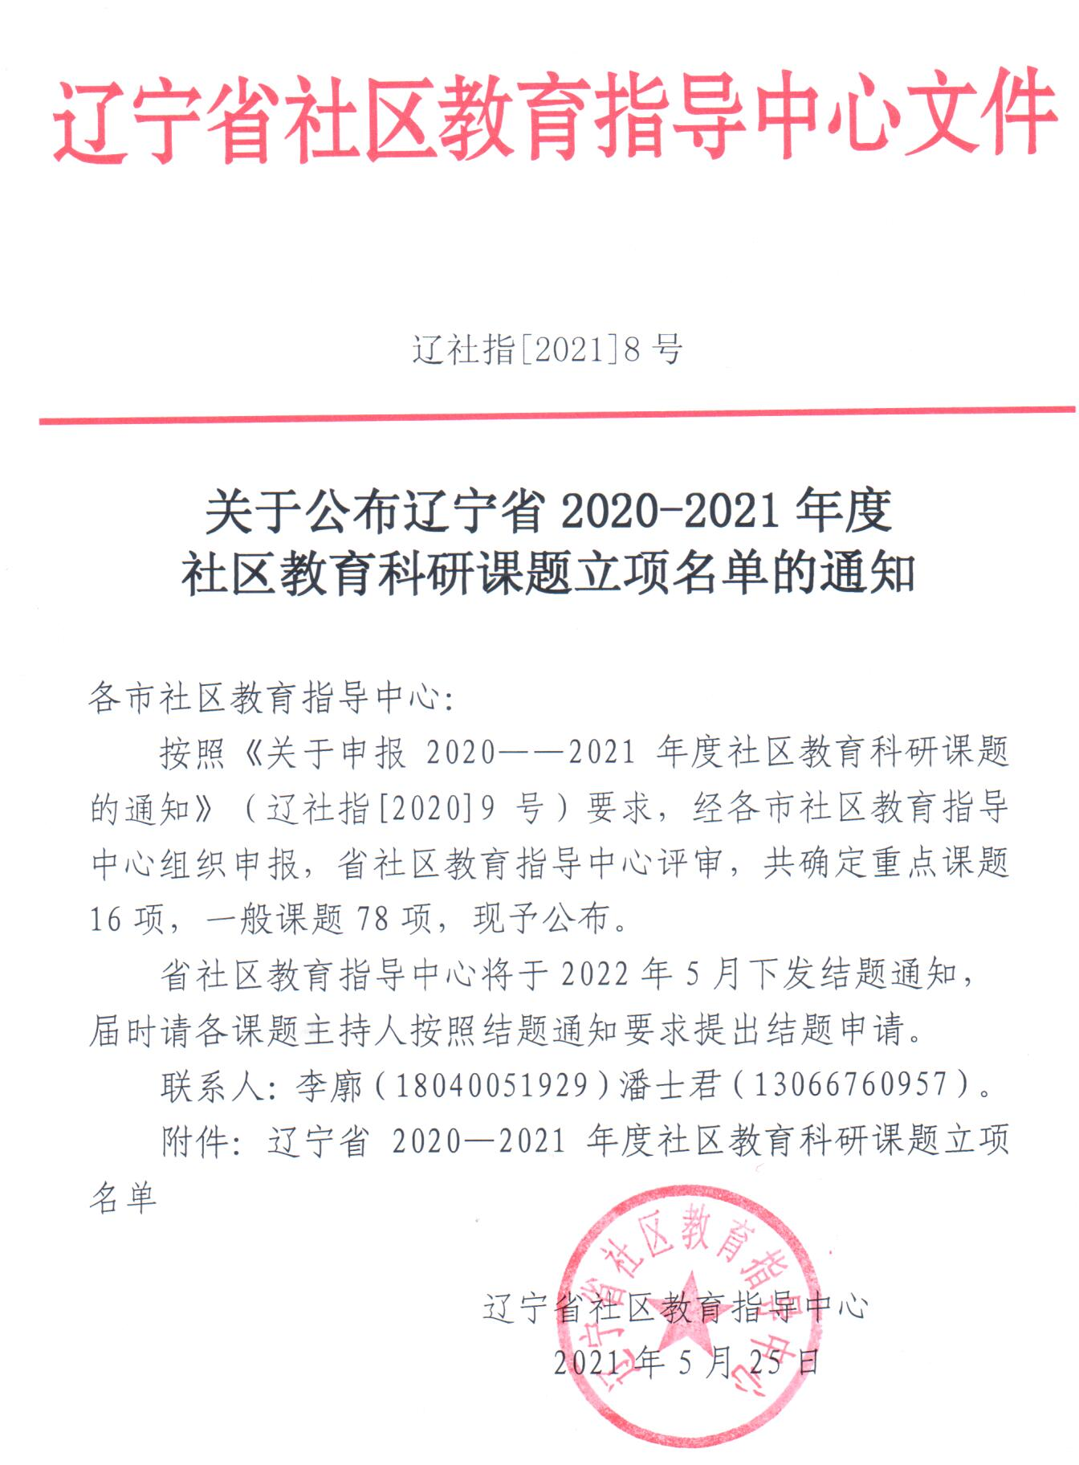

附件：
辽宁省2020—2021年度社区教育科研课题立项名单
主持人 | 所在单位 | 课题题目 | 立项类别
周志忠 | 辽宁开放大学 | 老年教育现状分析与对策研究 | 重点课题
张再雄 | 辽宁开放大学 | 老年大学系统建设模式研究 | 重点课题
毛继宁 | 辽宁开放大学 | 开放大学建设背景下社区教育资源整合研究 | 重点课题
陈靖 | 沈阳开放大学 | 新时期开放大学社区教育队伍建设研究 | 重点课题
张二烨 | 沈阳开放大学 | 新形势下引导和挖掘一专多能型教师应用于社区教育可行性研究 | 重点课题
王旭 | 沈阳开放大学 | 社区教育促进开放大学转型发展研究 | 重点课题
孙丽娜 | 沈阳开放大学 | 社区家长学校建设研究 | 重点课题
刘国强 | 沈阳市教育研究院 | 沈阳市农村社区教育教师队伍建设研究 | 重点课题
刘冬萍 | 大连开放大学 | 开放大学建设促进社区教育发展的路径探析 | 重点课题
张美娜 | 大连市普兰店区科教中心 | 家庭育人氛围培育方法研究 | 重点课题
潘一 | 营口开放大学 | 创新社区教育教学模式研究—社区微蒙之家 | 重点课题
韩富军 | 营口开放大学 | 利用中华优秀礼仪文化开展社区教育的研究 | 重点课题
佟海兰 | 营口开放大学 | 学校-家庭-社区三位一体的青少年心理健康教育研究 | 重点课题
吕博 | 营口开放大学 | 高校资源服务社区教育研究 | 重点课题
姜宇彤 | 营口开放大学 | 现代女性弘扬美好家风研究 | 重点课题
王力 | 营口开放大学 | 社区青少年心理健康教育研究 | 重点课题
夏亮 | 辽宁开放大学 | 社区教育数字化教学资源建设探究 | 一般课题
唐玉 | 沈阳开放大学 | 互联网+关照下的农民工社区教育新模式研究 | 一般课题
任波 | 沈阳开放大学 | 基于学分银行的社区教育共同体建设研究 | 一般课题
关德君 | 沈阳开放大学 | 提升社区教育活动效果实践研究 | 一般课题
戴昶舒 | 沈阳开放大学 | 开放大学综合改革视域下社区教育资源研究 | 一般课题
韩婷 | 沈阳开放大学 | 在社区教育中传承中华优秀传统文化研究 | 一般课题
代新晓 | 沈阳开放大学 | 数据赋能的社区教育个性化服务模式研究 | 一般课题
张芮溪 | 沈阳开放大学 | 社区教育信息化研究 | 一般课题
于超 | 沈阳开放大学 | 三维动画在社区教育视频课件中的应用研究 | 一般课题
金珠 | 沈阳开放大学 | 老年人参与社区教育面临的困难和解决措施 | 一般课题
徐若梦 | 沈阳开放大学 | 实操类网络课程资源在社区教育中的设计研究 | 一般课题
董楠楠 | 沈阳开放大学 | 基于VR技术的沈阳市社区教育数字化教育资源开发研究 | 一般课题
张宇昕 | 沈阳开放大学 | 互联网+时代高校资源服务社区老年教育研究 | 一般课题
李琳 | 沈阳开放大学 | 增强现实技术在社区教育中教学新模式的探究 | 一般课题
陆今歌 | 沈阳开放大学 | 信息化背景下辽宁社区教育创新发展模式研究 | 一般课题
杨师缘 | 沈阳开放大学 | 职教中心助推社区教育发展策略研究——以沈阳电大苏家屯分校为例 | 一般课题
樊林 | 沈阳开放大学 | 东北地区民俗文化的保护、传承与变迁研究 | 一般课题
王丽娜 | 沈阳开放大学 | 开放大学背景下创新社区教育教学模式研究 | 一般课题
罗婷 | 沈阳开放大学 | 智能+时代背景下老年人计算机教学模式研究 | 一般课题
恽晓方 | 沈阳开放大学 | 家长如何做好孩子的心理老师探究 | 一般课题
郭佳丽 | 沈阳开放大学 | 沈阳市社区教育教师专业素质构成与提升策略研究 | 一般课题
孟丽娜 | 沈阳开放大学 | 基于“学校—家庭—社区”三位一体的青少年心理健康教育模式探究 | 一般课题
李宁 | 沈阳开放大学 | 学习型家庭构建之研究 | 一般课题
刘畅 | 沈阳开放大学 | 学分银行建设研究-以不同类型学习成果互认为视角 | 一般课题
范治斌 | 沈阳开放大学 | 开放大学视野下辽宁省社区教育发展研究 | 一般课题
陈红阳 | 沈阳开放大学 | 终身教育视角下多元化社区外语教学模式研究 | 一般课题
李美萱 | 沈阳开放大学 | 社区教育之摄影游学课程探究 | 一般课题
滕宇 | 沈阳开放大学 | 关于构建服务市民终身学习教育体系研究 | 一般课题
谭祯 | 沈阳开放大学 | 社区教育安全普及与推广新模式的研究 | 一般课题
孔玉英 | 沈阳市教育研究院 | 沈阳市特色农村社区教育模式评估与改进策略研究 | 一般课题
李艳 | 沈阳市教育研究院 | 沈阳市社区教育师资队伍建设研究 | 一般课题
程俭微 | 沈阳市教育研究院 | 终身语文学习意识在中职语文教学中的培养运用 | 一般课题
陈磊 | 沈阳市教育研究院 | 终身教育理念下成人教育信息化发展的实验研究 | 一般课题
张凤伟 | 沈阳市和平区教育研究中心 | 区域微课研修平台的设计与开发研究 | 一般课题
张志刚 | 沈阳市沈河区教育研究中心 | 社区教育特色课程——非遗木雕课程研发的实践研究 | 一般课题
郑梅英 | 大连市甘井子文化教育事业服务中心 | 关于开展婚姻家庭素质训练营与家庭行为指导实验研究 | 一般课题
叶雨水 | 大连甘井子文化教育事业服务中心 | 互联网+背景下社区教育资源建设与管理研究 | 一般课题
张丽梅 | 大连市沙河口区教育事业服务中心 | 小平台大课堂“百姓诵吧”实践研究 | 一般课题
孙丽 | 大连开放大学长海分校 | 智慧教学中社区英语教学模式的创新研究 | 一般课题
董春阳 | 庄河市社区教育学院鞍子山分院 | 创新社区高素质农民培训教学模式研究 | 一般课题
刘洪涛 | 庄河市社区学院栗子房分院 | 社区、学校、家庭三结合育人模式研究 | 一般课题
张爽 | 鞍山开放大学 | 探究社区教育视域下国家开放大学的转型发展 | 一般课题
刘洪军 | 鞍山市铁东区教师进修学校 | 家庭教育实验基地建设研究 | 一般课题
王艺璇 | 鞍山开放大学 | 社会组织在社区教育中的作用及建设途径探究 | 一般课题
韩默陶 | 鞍山开放大学 | 开放大学在社区教育中的优势及发展对策分析 | 一般课题
张欣 | 本溪开放大学 | 市民终身学习激励机制研究 | 一般课题
许继凤 | 本溪开放大学 | 城市社区老年教育现状分析与对策研究 | 一般课题
赵翔 | 本溪开放大学 | 本溪老年开放大学建设研究 | 一般课题
吴志宏 | 本溪开放大学 | 开放大学推进社区教育信息化的研究——以本溪广播电视大学开展社区教育为例 | 一般课题
宋鹏飞 | 本溪开放大学 | 基层老年开放大学的建设策略 | 一般课题
张春萍 | 锦州开放大学 | 基层电大推进社区法学教育探索与实践 | 一般课题
梁爽 | 营口开放大学 | 职业教育与社区教育相融合的管理机制研究 | 一般课题
李媛 | 营口开放大学 | 构建高职教育与社区教育联动发展机制研究 | 一般课题
李彦华 | 营口开放大学 | 中华优秀传统文化在社区的普及教育研究 | 一般课题
马可楠 | 营口开放大学 | 地方高职院校服务社区教育的优势分析与实施路径实验研究 | 一般课题
王星妮 | 营口开放大学 | 社区与高职学前教育交互志愿服务精细化管理机制研究 | 一般课题
蒋瑞 | 营口开放大学 | 高职院校资源服务社区教育研究 | 一般课题
刘元姝 | 营口开放大学 | 教育智库影响下的社区学校家庭三结合育人模式研究-以营口XX社区为例 | 一般课题
郑革 | 营口开放大学 | 社区开展青少年校外教育研究 | 一般课题
杨璐 | 营口开放大学 | 培养青少年学习自律性的家庭建设研究 | 一般课题
郭秉坤 | 营口开放大学 | 关于社区青少年心理健康教育的研究 | 一般课题
邵兵 | 营口开放大学 | 远程英语教育多媒体资源在“青少年社区空间”应用研究 | 一般课题
孙伟 | 营口开放大学 | 社区教育特色课程开发研究 | 一般课题
栾岚 | 营口开放大学 | 地方高校参与社区教育实践研究 | 一般课题
王佳佳 | 营口开放大学 | 辽宁省特殊教育社区化发展体系研究 | 一般课题
李娜 | 营口开放大学 | 高职学前教育专业服务社区早期家庭教育研究 | 一般课题
金婷玉 | 营口开放大学 | 中国传统美术在现代社区文化中传承应用研究 | 一般课题
刘心力 | 营口开放大学 | 整合社区资源建设居民学习服务圈研究 | 一般课题
马艳郡 | 营口开放大学 | 社区、学校、家庭三维网络育人模式研究 | 一般课题
杨柠 | 营口开放大学 | 社区、学校、家庭三方合力育人模式下青少年“礼德”教育的实践研究 | 一般课题
赵国东 | 营口开放大学 | 社区老年信息技术课程资源建设与应用模式研究 | 一般课题
韩冰 | 营口开放大学 | 发展数字化平台服务 引领学习型社区建设 | 一般课题
刘雪松 | 营口开放大学 | 高校资源服务社区教育的研究 | 一般课题
郑红 | 营口开放大学 | 社区青少年礼仪孝德教育研究 | 一般课题
王玥 | 辽阳开放大学 | 1+X证书培训社区推广模式研究 | 一般课题
于浩淼 | 辽阳开放大学 | 学习型团队建设研究—以辽阳市社区教育为例 | 一般课题
王革 | 辽阳开放大学 | 辽阳市社区教育队伍建设研究 | 一般课题
吴东升 | 朝阳开放大学 | 创新社区教育模式研究 | 一般课题

抄报：辽宁省教育厅职成处

